Blog Post
napsala Barbora Krupičková
Marketingové & Obchodní oddělení

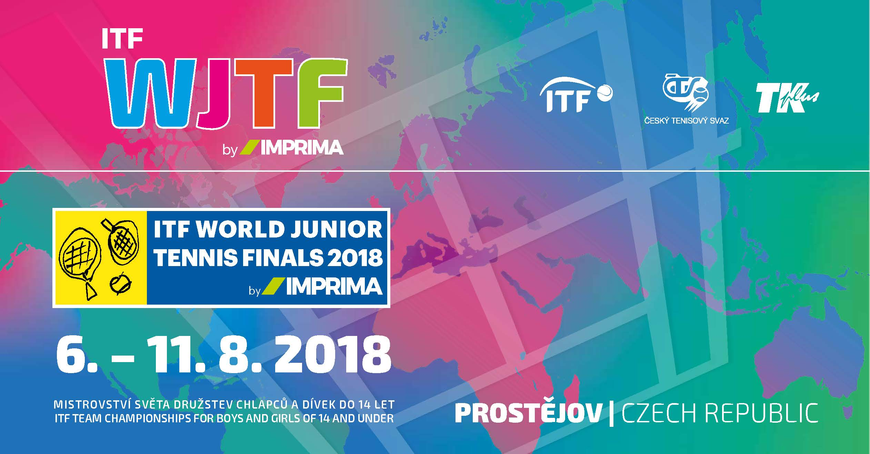
Mezinárodní tenisová federace se vrací do Prostějova, na světové tenisové finále juniorských týmů 2018
Prostějov/Česká Republika, 19. července 2018 – Společnost Toray se sídlem v Prostějově, se připojí k přivítání Mezinárodní tenisové federace (ITF) na mistrovství tenisového turnaje mladých chlapců a dívek do 14 let. Jedná se o nejprestižnější juniorskou událost ITF ve světě a přitahuje nejlepší národní týmy pro hráče a hráčky v této kategorii. Jedná se o událost mládeže světové úrovně, která se poprvé uskutečnila v Prostějově v roce 1999, předtím byla pořádána v Japonsku po dobu osmi let. ITF od té doby důvěřuje tenisovým kurtům v Prostějově jako ideálnímu místu pro finálové turnaje juniorských skupin.

Po náročných celosvětových kvalifikacích, z více než 130 zemí z Evropy, Asie, Oceánie, Jižní Ameriky, Severní Ameriky, Střední Ameriky, Karibiku a Afriky, se ve finálových turnajích utká 16 dívčích týmů a 16 týmů chlapců. Dívky a chlapci České republiky, jako zástupci hostitelské země, zahájí soutěž Světového poháru.

Toto světové mistrovství juniorů bylo v minulosti odrazovým můstkem pro řadu předních světových hráčů, kteří tvoří nynější historii tenisu. Mezi ně patří Rafael Nadal, Novak Djokovič, Kei Nishikori, Tomáš Berdych, Dinara Safin, Richard Gasquet, Jo-Wilfried Tsong, Kim Clijsters a další.

IMPRIMA Grafická divize společnosti Toray v Prostějov se stala Titulárním partnerem tohoto prestižního tenisového finále, které se uskuteční od 6. – 11. srpna 2018 v areálu Tenisového klubu v Prostějově. Budeme sledovat jednotlivé zápasy, povzbuzovat týmy a hledat další šampióny tenisu. Je jen otázkou času, kdy z této prestižní akce zazáří další hvězda tenisového světa. Pro naši společnost je velmi důležité podporovat takovéto akce, které dávají mladým lidem příležitost plnit si své sny. A je obzvlášť vzrušující, že se ITF rozhodla pokračovat v této akci ve městě našeho sídla.

Doufáme, že se k nám připojíte a rádi bychom touto cestou popřáli všem mladým tenistům a tenistkám mnoho úspěchů a síly v tomto mistrovství ITF World Junior Tennis Finals 2018 by IMPRIMA. Chcete-li se dozvědět více o této události, navštivte:

Anglická webová stránka: www.itftennis.com/juniors/team-competitions/itf-world-junior-tennis
Česká webová stránka: www.tkplus.cz/?akce=20

Press contacts:
DUOMEDIA
Monika Dürr
Tel. +49 6104 944 895
Email: monika.d@duomedia.com
www.duomedia.com

TORAY
IMPRIMA – Grafická Divize
Toray Textiles Central Europe s.r.o.
Průmyslová 4
79640 Prostějov
Česká Republika
Tel.: +420 (582) 303 800
Email: imprima@ttce.toray.cz
www.imprima.toray

